推理与证明、数学归纳法周末练习 班级 姓名
一.选择题（每小题只有一个正确的选项）
1.证明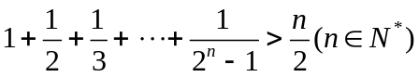时，假设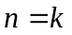时成立，当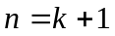时，左端增加的项数是 ( )
A．1项 B．2^{k}项 C．k项 D．k－1项
2.设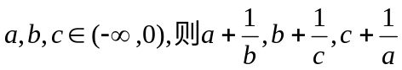 （ ）
A 都不大于 B 都不小于 C 至少有一个不大于 D 至少有一个不小于

3．设a，b∈R，现给出下列五个条件：①a＋b＝2；②a＋b>2；③a＋b>－2；④ab>1；⑤log_{a}b<0，其中能推出：“a，b中至少有一个大于1”的条件为 ( )
A．②③④ B．②③④⑤
C．①②③⑤ D．②⑤

4.规定一机器狗每秒钟只能前进或后退一步，现程序设计师让机器狗以“前进3步，然后再退2步”的规律移动．如果将此机器狗放在数轴原点，面向正方向，以1步的距离为1个单位长度移动，令P(n)表示第n秒时机器狗所在的位置坐标，且P(0)＝0，则下列结论中错误的是 ( )
A．P(2007)＝403 B．P(2008)＝404
C．P(2009)＝403 D．P(2010)＝404
5、设数列的前项和为，令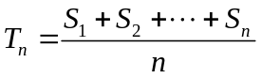，称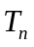为数列，，……，的“理想数”，已知数列，，……，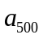的“理想数”为2004，那么数列2， ，，……，的“理想数”为（ ）
A .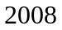 B. 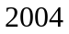 C. 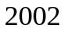 D. 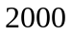
6.设定义域为的函数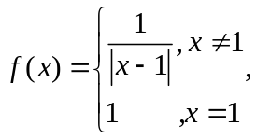若关于的方程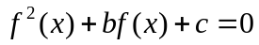有个不同的实数解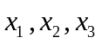，则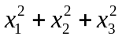等于 （ ）
A． B．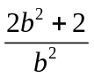 C．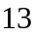 D．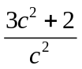
7．平面几何中有“一个角的两边分别垂直于另一个角的两边则两角相等或互补”；在立体几何中，“当一个二面角的两个半平面分别垂直于另一个二面角的两个半平面时，两二面角” ( )
A．互补 B．相等 C．互补或相等 D．关系不定
二.填空题（只需写出最终的结果）
8. 在等差数列中,若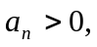公差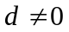,则有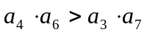,类比上述性质,在等比数列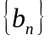中,若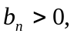公差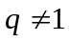,则有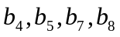的一个不等关系 .
9．平面中的三角形和空间中的四面体有着很多相类似的性质.例如在三角形中,三角形两边之和大于第三边.根据三角形的这个性质,可类比得到空间四面体相关的性质为
.

10．定义“等和数列”，在一个数列中，如果每一项与它的后一项的和都为同一常数，那么这个数列叫做等和数列，这个常数叫做该数列的公和.已知数列等和数列，且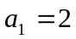，公和为5.那么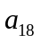的值为________，这个数列前项和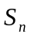的计算公式为_______________.
11．黑白两种颜色的正六边形地面砖按如图的规律拼成若干个图案：
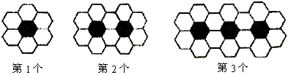
则第n个图案中有白色地面砖__ 块．

12．在平面几何中的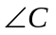内角平分线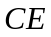分所成线段的比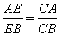，把这个结论类比到空间：在三棱锥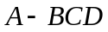（如下图）中，平面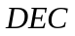平分二面角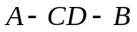且与相交于，则得到类比的结论是_______.
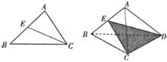
13．若数列为等差数列，设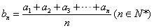，则数列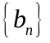也为等差数列，类比上述性质，相应地，若数列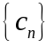是等比数列且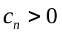，设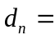_______，则数列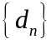也是等比数列.
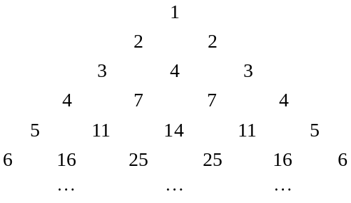
14．如图的三角形数阵中，满足：（1）第1行的数为1；（2）第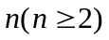行首尾两数均为，其余的数都等于它肩上的两个数相加．则第行 中第2个数是________（用表示）.
三.解答题（要写出必要的解题过程）
15.证明：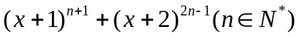能被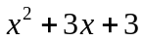整除.

16.设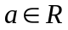，函数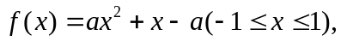若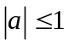，证明：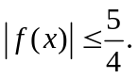

17.实数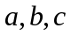满足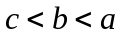，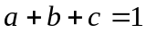，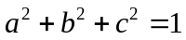，求证：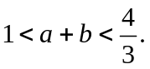

18.等比数列{}的前n项和为， 已知对任意的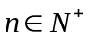，点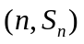，均在函数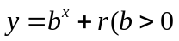且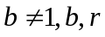均为常数)的图像上.
（１）求的值；
（2）当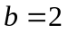时，记 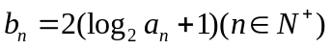 . 
证明：对任意的 ，不等式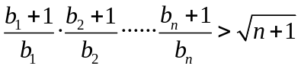成立

19.在数列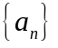中，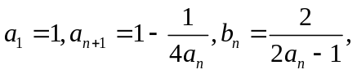其中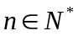.
(1)求证：数列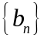是等差数列；
(2)求证：在数列中，对于任意的 都有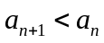；
(3)设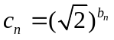，试问数列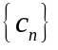中是否存在三项，它们可以构成等差数列？如果存在，求出这三项；如果不存在，请说明理由．

20.已知．
(1)当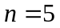时，求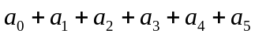的值；
(2)设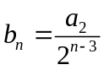，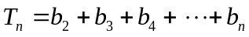，试用数学归纳法证明：当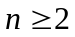时，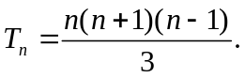

推理与证明、数学归纳法周末练习答案
ＢＣＤＤC DD
8. 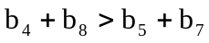；9.四面体任意三个面的面积之和大于第四个面的面积
10． ＝3，∴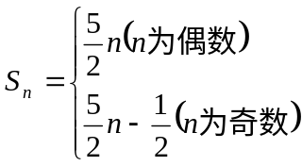；11．4n+2 ；12．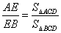；
13. ；14. 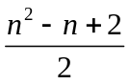
三.解答题（要写出必要的解题过程）
15.证明：能被整除.
时有
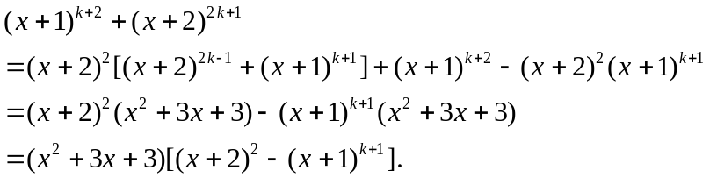
16.设，函数若，证明：
17.实数满足，，，求证：
，
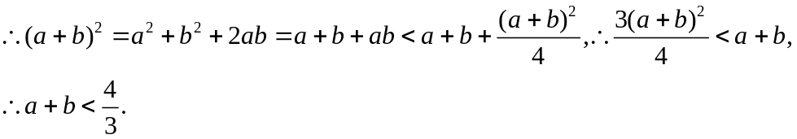
18.等比数列{}的前n项和为， 已知对任意的，点，均在函数且均为常数)的图像上.
（１）求的值；
（2）当时，记 .
证明：对任意的 ，不等式成立
解:因为对任意的,点，均在函数且均为常数的图像上.所以得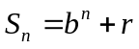,当时,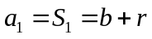,
当时,,又因为{}为等比数列,所以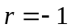,公比为,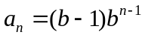
（2）当b=2时，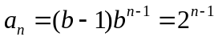,
则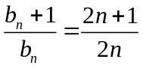,所以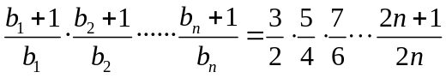 .
下面用数学归纳法证明不等式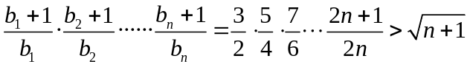成立.
- 当时,左边=,右边=,因为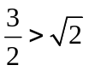,所以不等式成立.
- 假设当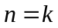时不等式成立,即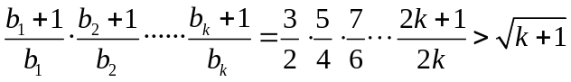成立.则当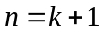时,左边=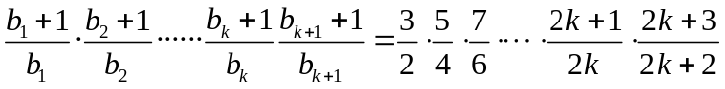
所以当时,不等式也成立. .
由①、②可得不等式恒成立.
19.在数列中，其中.
(1)求证：数列是等差数列；
(2)求证：在数列中，对于任意的 都有；
(3)设，试问数列中是否存在三项，它们可以构成等差数列？如果存在，求出这三项；如果不存在，请说明理由．
[解析] (1)因为b_{n＋1}－b_{n}＝－
＝－＝－＝2(n∈N*)．所以数列{b_{n}}是等差数列．
(2)要证明a_{n＋1}<a_{n}，只要证a_{n＋1}－a_{n}<0.
∵a₁＝1，∴b₁＝＝2，∴b_{n}＝2＋(n－1)×2＝2n.
∵b_{n}＝，∴a_{n}＝，∴a_{n＋1}－a_{n}＝－＝<0，
∴在数列{a_{n}}中对于任意的n∈N*，都有a_{n＋1}<a_{n}.
(3)c_{n}＝()b_{n}＝2^{n}，设{c_{n}}中存在三项c_{m}，c_{n}，c_{p}(m<n<p，m，n，p∈N*)成等差数列，
则2·2^{n}＝2^{m}＋2^{p}，∴2^{n＋1}＝2^{m}＋2^{p,}2^{n－m＋1}＝1＋2^{p－m}，
∵m<n<p，m，n，p∈N*，∴n－m＋1，p－m∈N*，
2^{n－m＋1}为偶数，1＋2^{p－m}为奇数，∴2^{n－m＋1}与1＋2^{p－m}不可能相等，
∴数列{c_{n}}中不存在可以构成等差数列的三项．
20.已知．
(1)当时，求的值；
(2)设，，试用数学归纳法证明：当时，
[解析] (1)当n＝5时，
原等式变为(x＋1)⁵＝a₀＋a₁(x－1)＋a₂(x－1)²＋a₃(x－1)³＋…＋a₄(x－1)⁴＋a₅(x－1)⁵.
令x＝2得a₀＋a₁＋a₂＋a₃＋a₄＋a₅＝3⁵＝243.
(2)因为(x＋1)^{n}＝[2＋(x－1)]^{n}，所以a₂＝C·2^{n－2}.
所以b_{n}＝＝2C＝n(n－1)(n≥2)．
①当n＝2时，T₂＝b₂＝2＝等式成立．
②假设当n＝k(k≥2，k∈N*)时，等式成立，
即T_{k}＝，那么，当n＝k＋1时，
T_{k＋1}＝T_{k}＋b_{k＋1}＝＋(k＋1)[(k＋1)－1]
＝＋(k＋1)k＝＝.
故当n＝k＋1时，等式成立．
综合①②可知，当n≥2时，T_{n}＝.

